File Identifikasi dengan herbarium
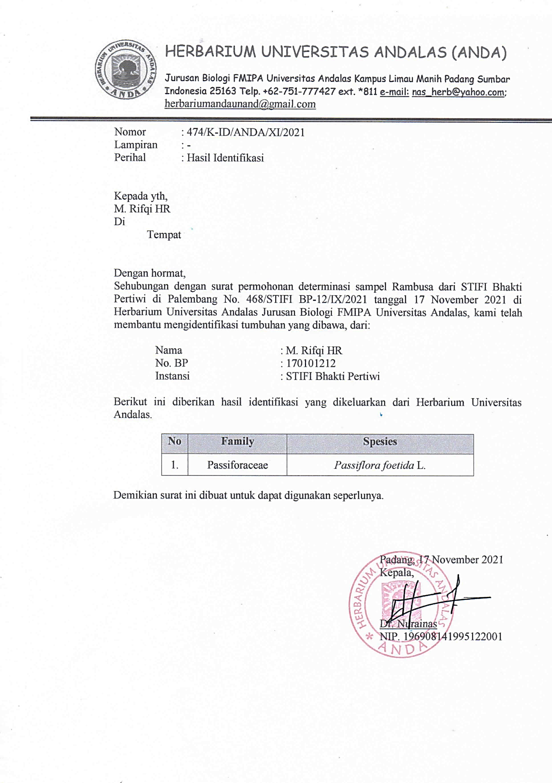

Hasil Uji Fitokimia Senyawa Fenol pada Ektrak Metanol dan Fraksi Daun Pelindung Bunga Rambusa (Passiflora foetida L.)

No | Sampel | Pereaksi | Warna | Hasil
1 | Ekstrak | FeCl3 | Biru sampai kehitaman | +
2 | Fraksi n-heksan | FeCl3 | Biru sampai kehitaman | +
3 | Fraksi etil asetat | FeCl3 | Biru sampai kehitaman | +
4 | Fraksi metanol : air | FeCl3 | Biru sampai kehitaman | +

Keterangan :
- Terdapat Fenol (+)
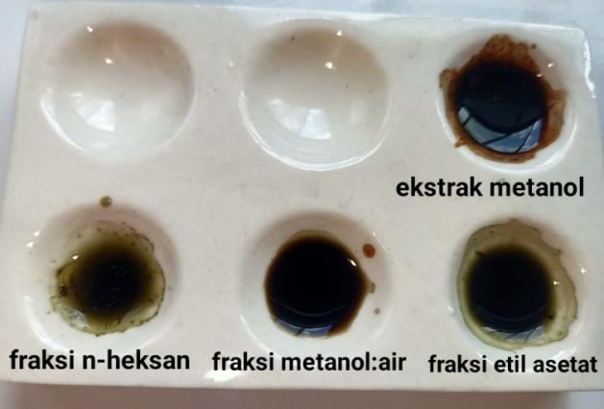
- Tidak terdapat Fenol (-)

Hasil Uji Flavanoid pada Ektrak Metanol dan Fraksi Daun Pelindung Bunga Rambusa (Passiflora foetida L.)

No | Sampel | Pereaksi | Warna | Hasil
1 | Ekstrak | Logam Mg dan HCl | Orange atau merah | +
2 | Fraksi n-heksan | Logam Mg dan HCl | Orange atau merah | -
3 | Fraksi etil asetat | Logam Mg dan HCl | Orange atau merah | +
4 | Fraksi metanol : air | Logam Mg dan HCl | Orange atau merah | +

Keterangan :
- Terdapat Flavanoid (+)
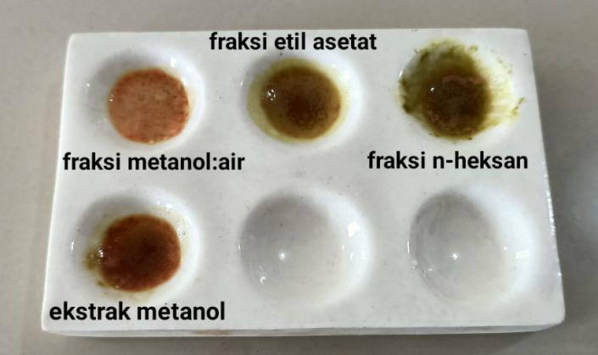
- Tidak terdapat Flavanoid (-)

Hasil Uji Alkaloid pada Ektrak Metanol dan Fraksi Daun Pelindung Bunga Rambusa (Passiflora foetida L.)
.
No | Sampel | Pereaksi | Warna | Hasil
1 | Ekstrak (Eks) | Meyer dan Dragendroff | Endapan jingga sampai merah coklat | +
2 | Fraksi n-heksan (F.H) | Meyer dan Dragendroff | Orange atau merah | +
3 | Fraksi etil asetat (F.E) | Meyer dan Dragendroff | Orange atau merah | +
4 | Fraksi metanol : air (M:A) | Meyer dan Dragendroff | Orange atau merah | +

Keterangan :
- Terdapat Alkaloid (+)
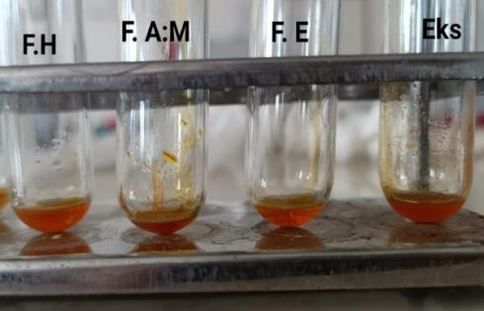
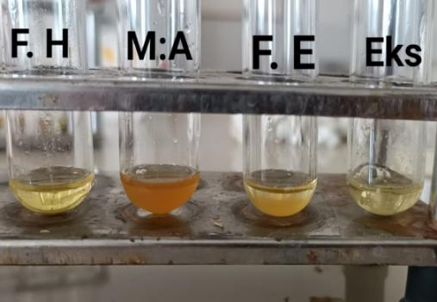
- Tidak terdapat Alkaloid (-)

- (b)

Keterangan :
- Uji alkaloid menggunakan reagen Dragendorf
- Uji alkaloid menggunakan reagen mayer

Hasil Panjang Gelombang Maksimum Kuersetin

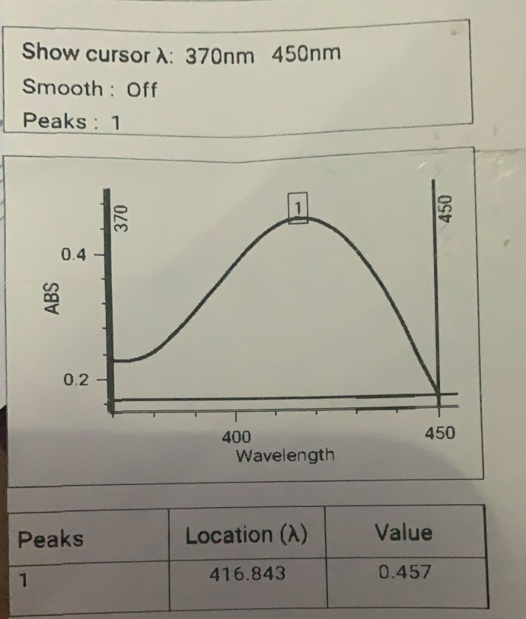

Hasil panjang gelombang maksimum kuersetin 50 ppm

𝜆 Maks : 416.843 nm
Absorbansi : 0,457

Hasil Absorbansi Kuersetin Dengan Beberapa Seri Konsentrasi

Konsentrasi (ppm) 10 25 50 75 100
Absorbansi 0,292 0,404 0,529 0,650 0,757
0,293 0,403 0,529 0,651 0,759
0,293 0,402 0,528 0,654 0,758
Rata-rata 0,292 0,403 0,528 0,651 0,758

(a)
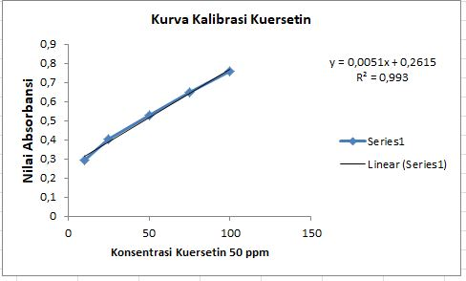
(b)
Keterangan:

a. Hasil Pengukuran Absorbansi Kuersetin
b. Kurva Kalibrasi Kuersetin

Hasil Absorbansi Sampel Dan Perhitungan

Metode Ekstraksi Absorbansi Absorbansi Konsentrasi kadar Total flavonoid
( y ) rata-rata (y) (x) (μg/g) ( Mg QE/g )

Ekstrak 1. 0,648 0,591 64,429
2. 0,567
3. 0,564

Fraksi Etil Asetat 1. 0,733 0,740 93,745
2. 0,733
3. 0,754

Air 1. 0,726 0,714 88,6470
2. 0,710
3. 0,707

N-heksan 1. 0,540 0,487 44,137
2. 0,462
3. 0,461

2. Perhitungan kandungan flavonoid total ekstrak bractea bunga rambusa (Passiflora Foetida L). Serta fraksi n-heksan, etil asetat, dan air .
Perhitungan:
a. Ekstrak
Sampel yang ditimbang : 0,05 gram
Volume untuk melarutkan ekstrak : 25 ml

y = ax + b TFC =

y = 0,0051x + 0,2615 =

0,591 = 0,0051x + 0,2615 = 32.303
0,0051x = 0,591 - 0,2615

x = = 64,607

b. N-heksan

y = ax + b TFC =

y = 0,0051x + 0,2615 =

0,487 = 0,0051x + 0,2615 = 22.107

0,0051x = 0,487 - 0,2615 = 22,068

x = = 44,215

c. Etil Asetat

y = ax + b TFC =

y = 0,0051x + 0,2615 =

0,740 = 0,0051x + 0,2615 = 46.911

0,0051x = 0,740 - 0,2615 = 46,911

x = = 93,823

d. Air
y = ax + b TFC =

y = 0,0051x + 0,2615 =

0,714 = 0,0051x + 0,2615 = 44.362

0,0051x = 0,714 - 0,2615 = 44,362

x = = 88,725

Panjang Gelombang Maksimum DPPH
